|  |
| --- |
| Sistema CRM para Empresa de Seguros |
|  |
|  |
|  |

|  |
| --- |

**Contenido**

**Ficha del documento 3**

**1. Introducción 4**

1.1. Propósito 4

1.2. Ámbito del Sistema 4

1.3. Visión General del Documento 4

**2. Descripción General 5**

2.1. Perspectiva del Producto 5

2.2. Funciones del Producto 5

2.3. Características de los Usuarios 6

**3. Requisitos del Proyecto 7**

3.1 Requisitos funcionales 7

3.2 Requisitos no funcionales 7

*3.2.1 Requisitos de rendimiento 7*

*3.2.2 Seguridad 8*

*3.2.3 Otros Requisitos 8*

**4. Propuesta de Planificación 8**

4.1 Modelo 4+1 8

4.1.1 Vista Lógica 8

4.1.2 Vista de Desarrollo 9

4.1.3 Vista de Procesos 10

4.1.4 Vista Física 10

4.1.5 Vista de Escenarios 11

4.2 Definición del Equipo de Trabajo 12

4.3 Pruebas unitarias 13

4.4 Implementación y despliegue 13

4.5 Mantenimiento 13

**5. Normas para aplicar en el Diseño de Software 14**

5.1 Ingeniería de Software 14

5.2 Normas de Seguridad 14

5.3 Normas de Accesibilidad 14

5.4 Normas de Documentación 15

5.5 Normas de Codificación 15

5.6 Normas de Integración y Compatibilidad 15

**6. Entregables 16**

6.1 Carta Gantt 16

6.2 Cronograma 16

6.3 Planilla RF y RNF 16

6.4 Planilla Recursos y Costos 16

6.5 Plantilla Historias de Usuario 16

6.6 Gráficas Seguimiento Ágil 16

6.7 Plantilla Objetivos Líneas de Trabajo 16

# Ficha del documento

| **Fecha** | **Revisión** | **Autor** | **Modificación** |
| --- | --- | --- | --- |
| **12/04/25** | **1.0** | **Gonzalo Cabezón** | **Inicio del Documento** |
| **14/04/25** | **1.1** | **Gonzalo Cabezón** | **Desarrollados Puntos 1 a 5** |
| **16/05/25** | **1.2** | **Gonzalo Cabezón** | **Profundización de punto 4, Nuevo punto 5, Entregables movido a Punto 6 con nuevos elementos** |

**Integrantes:**

| **Nombre Integrante del Equipo** | **Rol Definido** |
| --- | --- |
| *Gonzalo Cabezon* | *Product Owner* |
| *Alfredo Alvarez* | *Scrum Master* |
| *Ignacio Jara* | *Análisis QA* |
| *Bastian Morales* | *Dev Fullstack* |
| *Diego Mancilla* | *Dev Backend* |

# 

# 1. Introducción

## 1.1. Propósito

Este documento tiene como objetivo definir los requisitos y el plan de implementación del sistema CRM para la empresa ProtecSeguro. Este mismo va dirigido a los gerentes y directivos de la empresa, para que comprendan las características y beneficios del nuevo sistema a implementar, así como su impacto en la mejora de la gestión de clientes y la eficiencia operativa.

## 1.2. Ámbito del Sistema

ProtecSeguro, una empresa de seguros, actualmente utiliza un sistema obsoleto que no permite una gestión centralizada de la información de los clientes, ya que esta se encuentra dispersa en múltiples sistemas y documentos. El proceso manual de generación de informes y análisis es ineficiente y propenso a errores, lo que afecta la capacidad de la empresa para evaluar su desempeño y ajustar sus estrategias de manera oportuna.

El nuevo sistema CRM permitirá a ProtecSeguro gestionar de manera centralizada todos los datos que se registren de los clientes, mejorando la coordinación entre los equipos de ventas y atención al cliente gracias a la información rápida y accesible que brinda el sistema. Este mismo se encargará de automatizar todo proceso clave en la gestión de datos y acciones para optimizar la eficiencia operativa. El éxito del sistema se medirá a través de métricas como la reducción de errores en la gestión de pólizas y reclamaciones, el aumento de la satisfacción del cliente, y la mejora de velocidad y precisión tanto como en la generación de informes como en las tareas repetitivas.

El sistema CRM no gestionará directamente pagos o contratos legales, ya que estas tareas seguirán siendo administradas por los sistemas existentes de la empresa o a través de procedimientos manuales de esta misma tales como la gestión por parte de encargados de estos sectores. El sistema únicamente se enfocará en el manejo y optimización de datos a la hora de que nuestro usuario los solicite respectivamente.

## 1.3. Visión General del Documento

Este documento se va a desarrollar mediante una descripción general del proyecto en el cual se hablará de la perspectiva del producto, funciones del producto y características de los usuarios que usarán este software. Continuamente se mencionan los requisitos funcionales y no funcionales del sistema y para finalizar se mencionara la propuesta de planificación la cual consiste en describir el equipo de trabajo definido para este proyecto.

# 2. Descripción General

## 2.1. Perspectiva del Producto

En el sistema actual de ProtecSeguro, todo se hace de manera manual, lo cual da la posibilidad de errores humanos dentro de la empresa, los cuales pueden ser desde un mal llenado de documentos, una mala organización de estos y hasta la destrucción de documentación importante, sumado a que la falta de automatización hace que los procesos tomen más tiempo, lo cual se traduce a una atención al cliente pobre.

La solución propuesta es un sistema CRM enfocado en agilizar los procesos, lo cual reduciría en gran medida el error humano mencionado anteriormente. Si bien es cierto que otras alternativas de CRM existen en el mercado, lo que ofrecemos promete ser una solución hecha a la medida de ProtecSeguro, teniendo en cuenta los sistemas ya existentes dentro de la empresa y asimilando a estos para garantizar una gestión eficaz y eficiente.

## 2.2. Funciones del Producto

El sistema CRM ofrece las siguientes funciones clave, diseñadas para optimizar la gestión de clientes, pólizas y reclamaciones, así como mejorar la eficiencia operativa de la empresa.

1. Centralización de datos: Este apartado centralizará toda la información de los clientes, incluyendo datos de contacto, historial de interacciones, pólizas contratadas y reclamaciones. Proporcionando una eficiencia en la gestión
2. Automatización de Procesos: Consiste en automatizar tareas repetitivas como el seguimiento de clientes, la generación de recordatorios y la creación de informes optimizando el trabajo de los usuarios
3. Generación de informes: Proporciona informes de ventas para ser analizados por el equipo de ventas, informes de satisfacción al cliente que será utilizado para el equipo de atención al cliente y la eficiencia operativa que será revisada por los directivos para el correcto funcionamiento de la base de datos.
4. Gestión de Pólizas: Este permitirá la creación, renovación y modificación de cada póliza existente, así como un seguimiento del estado de las pólizas.
5. Integración con otros sistemas existentes: Proporciona la facilidad de integrarse con otros sistemas operativos de la empresa
6. Análisis y reportes: Brindará herramientas avanzadas de análisis y reporteo para evaluar el desempeño de ventas, la satisfacción del cliente y la eficiencia operativa.

## 2.3. Características de los Usuarios

El sistema contará con tres tipos de usuarios, los agentes de ventas, el personal de atención al cliente y los directivos.

* Agentes de ventas: Estos serán los principales usuarios del sistema, utilizándolo diariamente para registrar interacciones con los clientes, gestionar pólizas y realizar ventas. Nivel educacional: Técnico o profesional. Experiencia: Nivel bajo en la utilización de softwares empresariales, usuario de aplicaciones móviles
* Personal de atención al cliente: Este personal utilizará el sistema para gestionar reclamaciones, consultas de los clientes, dar seguimiento a casos y actualizar información en tiempo real. Nivel educacional: Técnico. Experiencia: Nivel medio en herramientas de gestión. Usuario de aplicaciones móviles.
* Directivos: Utilizarán el sistema para monitorear el rendimiento de las ventas, generar informes, tomar decisiones basadas en los datos del sistema y métricas de eficiencia y errores. Nivel educacional: Profesional. Experiencia: Nivel alto en uso de softwares empresariales. Usuario de aplicaciones móviles.

# 3. Requisitos del Proyecto

## 3.1 Requisitos funcionales

Los requisitos funcionales corresponden a funciones las cuales son necesarias para el funcionamiento y el cumplimiento del propósito del sistema, se adjuntará aparte el archivo conteniendo todos los Requisitos Funcionales, al igual que los No Funcionales de la siguiente sección. En este documento se destacan los siguientes Requisitos Funcionales a cumplir con su respectiva Historia de usuario

3.1.1 RF-3 a RF-6, Gestión de Pólizas: Como agente de ventas necesito crear, modificar, renovar y hacer seguimiento de las pólizas de los clientes con la finalidad de asegurar una buena administración de los seguros

3.1.2 RF-7 a RF-10, Gestión de Reclamaciones: Como personal de atención al cliente necesito registrar, rastrear, asignar casos a otros agentes y ver el seguimiento de las reclamaciones de los clientes con la finalidad de procurar una administración adecuada de las reclamaciones

3.1.3 RF-13 Generación de Informes: Como usuario del sistema necesito crear informes sobre el desempeño de ventas, satisfacción del cliente y la eficiencia operativa con la finalidad de estar actualizado sobre los progresos de la empresa

3.1.4 RF-20 a RF-22 Gestión de Documentos: Como usuario necesito que el sistema permita el manejo y almacenamiento de documentos, para poder organizarlos de forma eficiente, con la finalidad de optimizar procesos que necesiten de estos documentos

3.1.5 RF-27 a RF-28 Auditoría y Registro de actividades: Como usuario necesito que el sistema lleve un registro de actividades recientes para tener un registro de que ha cambiado, con la finalidad de rastrear cambios por los motivos que sean necesarios

## 3.2 Requisitos no funcionales

### 3.2.1 Requisitos de rendimiento

3.2.1.1 RNF-10 El sistema debe ser capaz de abortar operaciones que tomen mucho tiempo, declarando un timeout y dando un código de error para su corrección.

3.2.1.2 RNF-13 El sistema debe ser capaz de completar una consulta a la base de datos en un tiempo máximo de 1 segundo.

### 3.2.2 Seguridad

3.2.2.1 RNF-1 Todos los datos sensibles en la base de datos deben estar encriptados

3.2.2.2 RNF-14 El sistema debe poseer un protocolo robusto de firewall con la finalidad de evitar un acceso no deseado hacia la base de datos

### 3.2.3 Otros Requisitos

3.2.3.1 RNF-6 El sistema debe ser capaz de crecer junto a las necesidades de la empresa

3.2.3.2 RNF-3 El sistema hara copias de seguridad la cual será guardada en un disco duro y en la nube, asegurando que exista como mínimo una copia de seguridad

# 4. Propuesta de Planificación

## 4.1 Modelo 4+1

El modelo 4+1 de Kruchten es un enfoque para la arquitectura de software ampliamente utilizado por su capacidad de dar varias perspectivas, en este apartado se expondrán las distintas vistas con respecto a el sistema propuesto para ProtecSeguro y como interactúa con otros sistemas y con sus usuarios, acompañado por diagramas UML (Unified Modeling Language - Lenguaje de Modelado Unificado)

### 4.1.1 Vista Lógica

Corresponde al funcionamiento del sistema desde el punto de vista de los usuarios finales, descrito en el siguiente Diagrama.

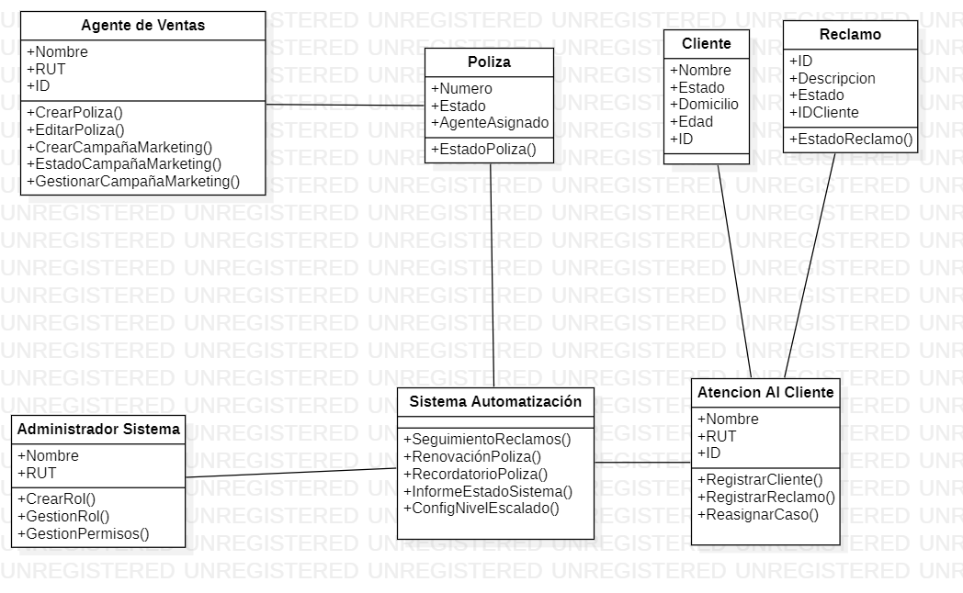

### 4.1.2 Vista de Desarrollo

Se concentra en la organización del software desde el punto de vista del programador y especialistas TI encargados.

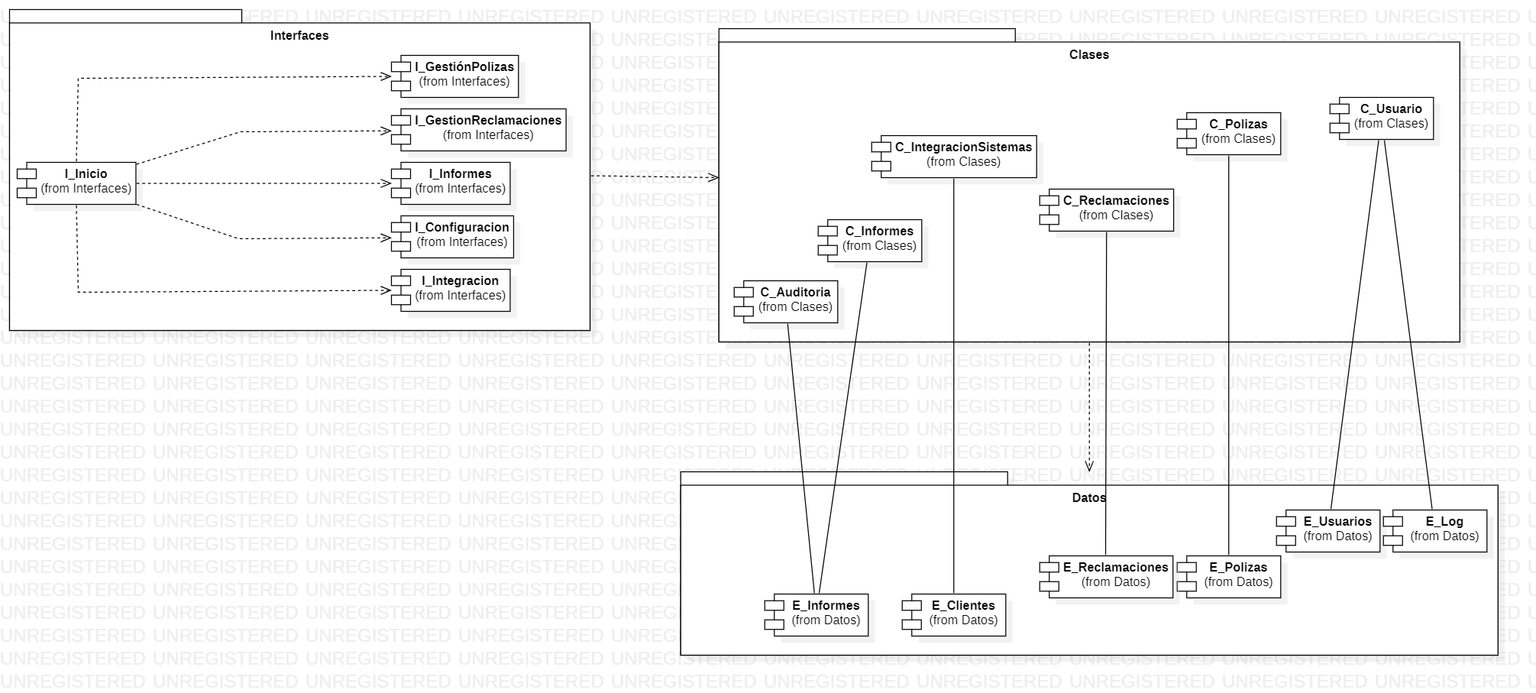

### 4.1.3 Vista de Procesos

Se refiere a los comportamientos entre módulos para responder a consultas, el diagrama a continuación es un ejemplo simple de cómo se aplica este proceso.

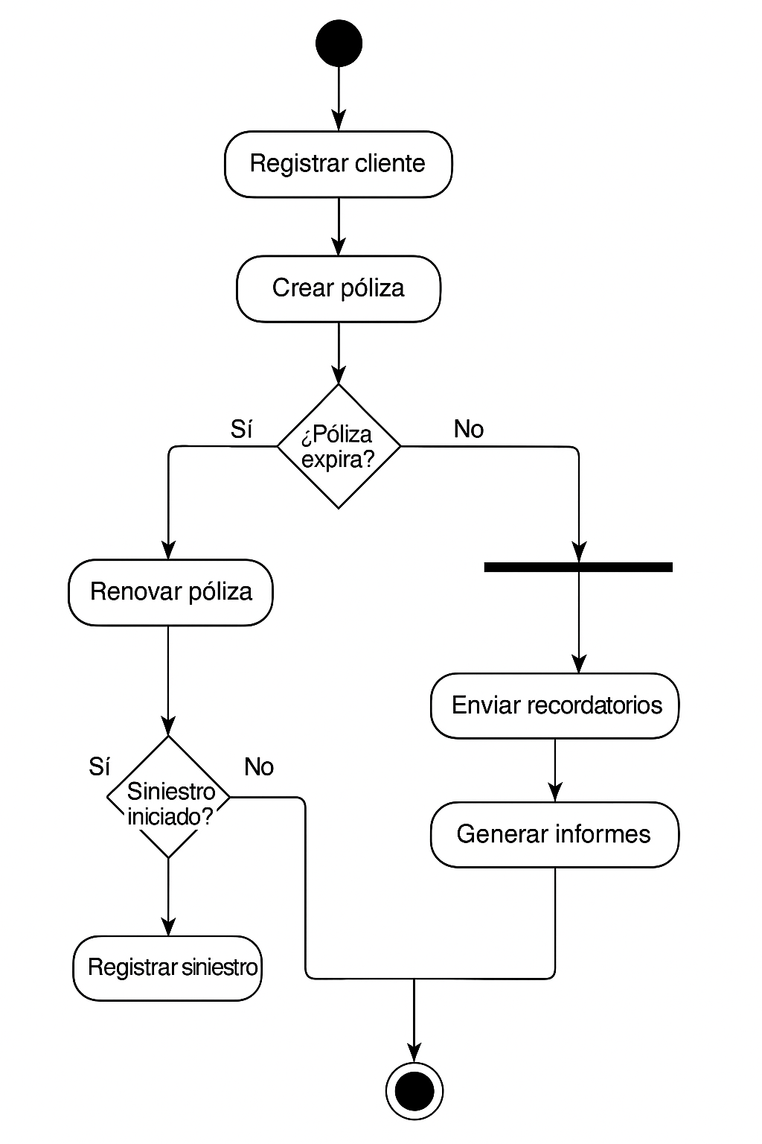

### 4.1.4 Vista Física

Esta vista se enfoca a los componentes físicos del sistema.

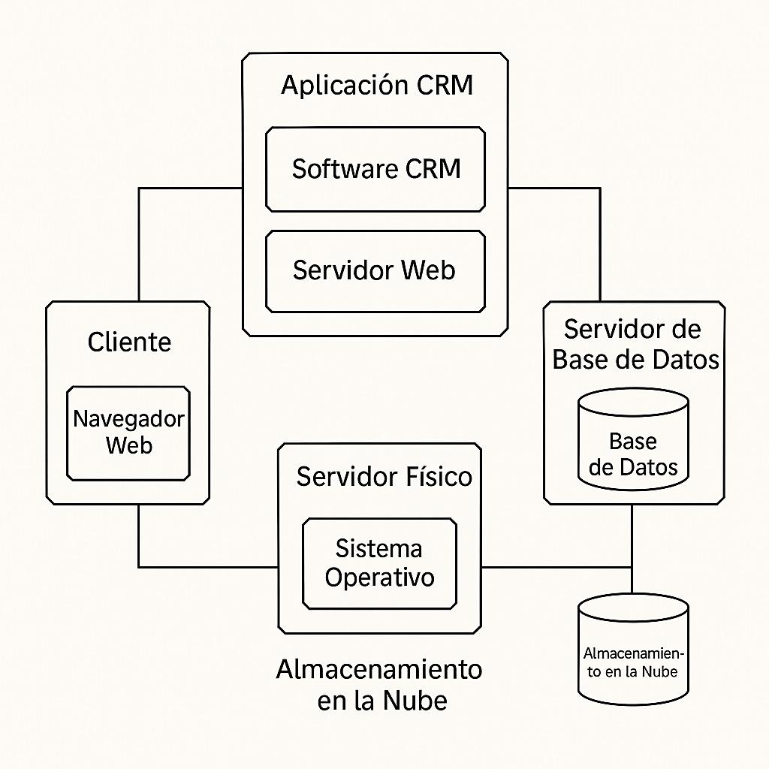

### 4.1.5 Vista de Escenarios

Se refiere a los posibles escenarios a los que el sistema se vería enfrentado en el uso común y como interactúa con los usuarios y dentro de sí mismo para los propósitos de automatización.

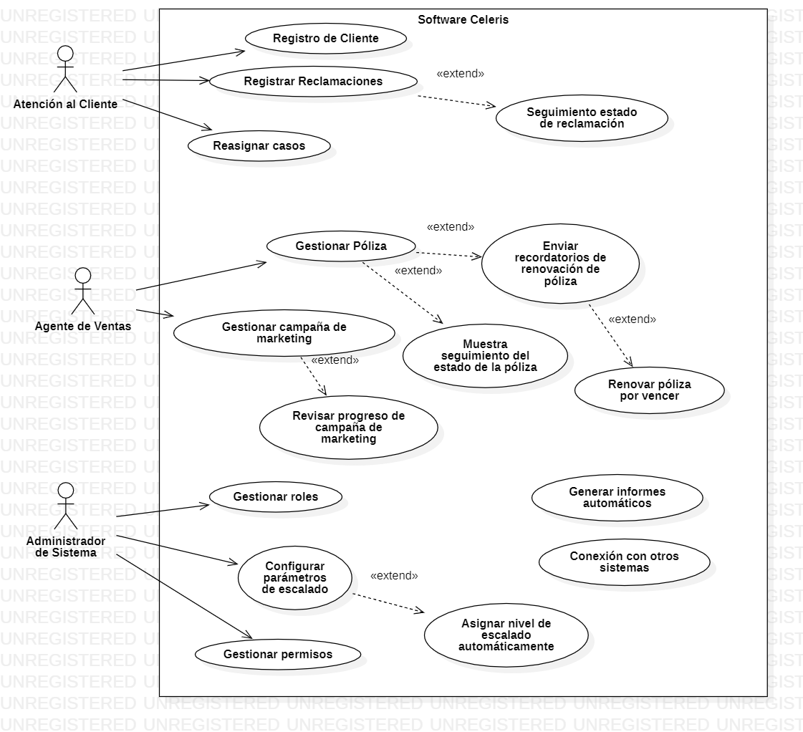

## 4.2 Definición del Equipo de Trabajo

El equipo para la realización de este sistema adoptará la metodología ágil de Scrum para asegurar una entrega iterativa y flexible, además de asegurar que los cambios que se sugieren sobre la marcha se puedan realizar sin ningún problema.

El equipo estará formado por los siguientes roles:

* Product Owner: Responsable de la comunicación entre el cliente y el equipo de desarrollo, asegurando que sus deseos sean representados de manera correcta.
* Scrum Master: Responsable de que se cumpla la metodología Scrum, asegurándose que se cumplan los rituales y que se usen los artefactos propios de la metodología adecuadamente.
* Analista QA: Encargado de asegurar la calidad del producto entregable por medio de pruebas para asegurar su buen funcionamiento, al igual que el cumplimiento de los estándares de seguridad.
* Desarrollador Fullstack: Encargado de tanto el desarrollo Frontend (Interfaz Gráfica) como Backend en modo de apoyo para el Desarrollador Backend.
* Desarrollador Backend: Encargado principal del Desarrollo Backend, relacionado con el funcionamiento interno del sistema y sus complejidades.

## 4.3 Pruebas unitarias

El software requiere de que se coordine la interacción entre el equipo de ventas y el equipo de atención al cliente, que genere informes respecto a esos dos departamentos y la gestión de los clientes, pólizas y reclamaciones, por lo que las pruebas se enfocaron en tiempo de respuesta, manejar errores correctamente, y la generación correcta de informes.

## 4.4 Implementación y despliegue

El sistema, ya comprobado por medio de las pruebas unitarias y con su fiabilidad asegurada, se instalaría en los computadores del personal relevante, contando con la consultoría de un experto en base de datos para la migración del sistema actual al sistema nuevo. Por otra parte, se debe capacitar al personal sobre el uso del nuevo sistema y sus funcionalidades para asegurar el uso de este, marcando el final de este paso la puesta en marcha del sistema nuevo, el cual sería monitoreado por un año bajo garantía para la reparación de errores los cuales podrían haber pasado la etapa de pruebas inadvertidos.

## 4.5 Mantenimiento

Como se habló anteriormente el sistema después de haber sido puesto en marcha podría presentar errores, los cuales deben ser corregidos a la brevedad posible, para ese propósito se recomienda un especialista TI en la empresa con el propósito de manejar los errores menores y en caso de un error mayor poder dar a nuestra empresa un informe preciso de el error.

A excepción de errores catastróficos, los cambios al sistema para errores menores se movilizaron al sistema los viernes fuera del horario de trabajo de ProtecSeguro, con el propósito de interferir lo menos posible con el flujo de trabajo de la empresa.

# 5. Normas para aplicar en el Diseño de Software

El diseño de software requiere acatarse a las normas presentes, asegurando estándares de calidad, seguridad, usabilidad y mantenibilidad, al igual que mostrando buenas prácticas a seguir, A continuación se presentan las normas a las cuales nos acataremos como empresa.

## 5.1 Ingeniería de Software

**ISO/IEC 25010:2011 (Calidad del Software)**

Define los estándares de calidad que debe presentar un software para asegurar que el sistema cumpla con las expectativas, estos siendo funcionalidad, fiabilidad, usabilidad, eficiencia, mantenibilidad y portabilidad.

**ISO/IEC 12207 (Procesos del Ciclo de Vida del Software)**

Proporciona un marco de referencia en lo que respecta al ciclo de vida de un software desde inicio a fin, asegurando una buena documentación de este.

## 5.2 Normas de Seguridad

**ISO/IEC 27001 (Gestión de la Seguridad de la Información)**

Protección de los datos sensibles a usarse, incluyendo políticas de acceso, cifrado, copias de seguridad e incidentes.

**OWASP Top 10**

Se usa como recomendaciones para la seguridad del sistema y para estar al tanto de vulnerabilidades, como inyecciones de código, fallos de autenticación, exposición de datos sensibles, entre otros.

## 5.3 Normas de Accesibilidad

**ISO 9241-210 (Ergonomía de la Interacción Persona-Sistema)**

Asegura que para el usuario el sistema sea fácil de aprender y navegar.

**WCAG 2.1 (Pautas de Accesibilidad para el Contenido Web)**

Garantiza que el sistema sea accesible para los usuarios con algún tipo de discapacidad.

## 5.4 Normas de Documentación

**IEEE 830 (Especificación de Requisitos de Software)**

Recomendada por su redacción clara de los Requisitos del sistema

## 5.5 Normas de Codificación

**Guías de codificación seguras (por ejemplo, CERT Secure Coding Standards)**

Buenas prácticas de código, prevención de errores comunes.

**Control de versiones y gestión de cambios (por ejemplo, Git Flow)**

Organización y desarrollo ordenado.

## 5.6 Normas de Integración y Compatibilidad

**API RESTful Standards**

Asegura la integración con otros sistemas preexistentes en la empresa.

# 6. Entregables

## 6.1 Carta Gantt

## 6.2 Cronograma

## 6.3 Planilla RF y RNF

## 6.4 Planilla Recursos y Costos

## 6.5 Plantilla Historias de Usuario

## 6.6 Gráficas Seguimiento Ágil

## 6.7 Plantilla Objetivos Líneas de Trabajo